***PHÂN TÍCH THIẾT KẾ HỆ THỐNG***

***ĐỒ ÁN* TỐT NGHIỆP**

***ĐỀ TÀI***

XÂY DỰNG ỨNG DỤNG DI ĐỘNG HỖ TRỢ CỨU NẠN XE KHI GẶP SỰ CỐ.

**GVHD : T.S LÊ THỊ MỸ HẠNH**

**SVTH : Hồ Quốc Huy**

**MSSV : 102160145**

**LỚP : 16T3**

**Nhóm : 16. 10**

*Đà Nẵng, ngày 04 tháng 10 năm 2020*

1. ****Đặt vấn đề:****

**Cuộc cách mạng công nghiệp 4.0 đã và đang dẫn tới xu thế chuyển đổi số mạnh mẽ của các doanh nghiệp trên thế giới. Thậm chí chuyển đổi số còn được coi là vấn đề sống còn của các doanh nghiệp trước áp lực cạnh tranh ngày một tăng, không chỉ của riêng một lĩnh vực mà của mọi ngành nghề kinh doanh khác nhau, từ dịch vụ, vận tải, tài chính, bán lẻ,... Đặc biệt là ngành dịch vụ với sự ra đời của hàng triệu ứng dụng, khiến giờ đây chỉ với một chiếc smartphone chúng ta có thể làm mọi thứ: từ mua sắm, ăn uống, đi lại,… cho đến học tập, làm việc. Hơn nữa sự bùng nổ của dịch Covid19 lại càng thúc đẩy sự phát triển của công nghệ số mạnh mẽ hơn bao giờ hết.**

**Hiện nay, xe máy đang là phương tiện giao thông chính của người dân Việt Nam. Ngoài việc giá thành vừa phải, dễ sử dụng thì với việc tắc đường diễn ra thương xuyên ở các con phố lớn, xe máy luôn là lựa chọn tối ưu nhất. Từ năm 1990 đến năm 2018, xe máy ở Việt Nam tăng khoảng 48 lần, từ hơn 1.209.000 xe lên gần 58.170.000. Các con số thống kê cho thấy, 85% dân số Việt Nam đang sử dụng xe máy làm phương tiện đi lại hàng ngày. Với mật độ sử dụng xe máy lớn như vậy thì việc gặp phải vấn đề như bị hỏng hóc, hết xăng, tắt máy thậm chí là tai nạn giao thông là việc mà những người sử dụng xe máy phải đối diện hằng ngày.**

**Dựa trên thực tế đó, nhận thấy sửa chữa xe cũng là một lĩnh vực đầy tiềm năng nhưng vẫn chưa thực sự được quan tâm, em đã nghĩ ra đề tài tạo ra một ứng dụng di động để mọi người có thể gọi hỗ trợ sửa chữa xe trực tuyến khi gặp sự cố.**

1. **Phân tích thiết kế hệ thống:**
2. Yêu cầu hệ thống:

Từ thực tế trên, yêu cầu phải xây dựng một hệ thống gồm:

* Ứng dụng di động bao gồm các chức năng cho khách hàng – người yêu cầu dịch vụ sửa chữa:
  + Đăng nhập
  + Đăng ký tài khoản.
  + Thay đổi thông tin cá nhân.
  + Tạo yêu cầu mới.
  + Xem thông tin người nhận yêu cầu.
  + Hủy yêu cầu trước khi được nhận.

và các chức năng dành cho người cung cấp dịch vụ sửa chữa – người nhận và xử lý yêu cầu của khách hàng:

* Đăng nhập
* Thay đổi thông tin cá nhân.
* Thay đổi phạm vị nhận yêu cầu.
* Thay đổi trạng thái ( đang hoạt đông/ không hoạt động).
* Hủy yêu cầu đã nhận.
* Hoàn tất yêu cầu.
* Xuất hóa đơn.
* Web admin dành cho người quản trị hệ thống:
  + Đăng nhập.
  + Quản lý tài khoản người dùng.
  + Hủy các yêu cầu.
  + Xem lịch sử các yêu cầu.
  + Thống kê số liệu.

1. Actors:

Từ yêu cầu trên, hệ thống sẽ có 3 tác nhân: Admin – người quản trị, Partner – người nhận và xử lý yêu cầu, Customer – người tạo yêu cầu.

|  |  |
| --- | --- |
| Actor | Mô tả |
| Admin | Là quản trị viên của hệ thống.  Có quyền thay thêm sửa xóa các dịch vụ.  Có quyền xem chi tiết, thêm, tìm kiếm, xóa, khóa tài khoản user hay Partner.  Có quyền hủy đơn. |
| Partner | Là phía cung cấp các dịch vụ sửa chữa.  Có quyền thay đổi thông tin tài khoản của mình, thay đổi trạng thái, thay đổi phạm vi nhân đơn.  Có quyền nhận đơn, hủy đơn, xem thông tin User tạo đơn.  Có nghĩa vụ cập nhật hóa hóa đơn sau khi sửa chữa và cho User xem trước khi thanh toán. |
| User | Là khách hang yêu cầu dịch vụ sửa chữa.  Có quyền thay đổi thông tin tài khoản của mình.  Có quyền tạo đơn, chấp nhận và xem thông tin của Partner nhận đơn, hủy đơn trước khi được partner nhận.  Có quyền đánh giá, tố cáo Partner. |

1. Sơ đồ Use-case:

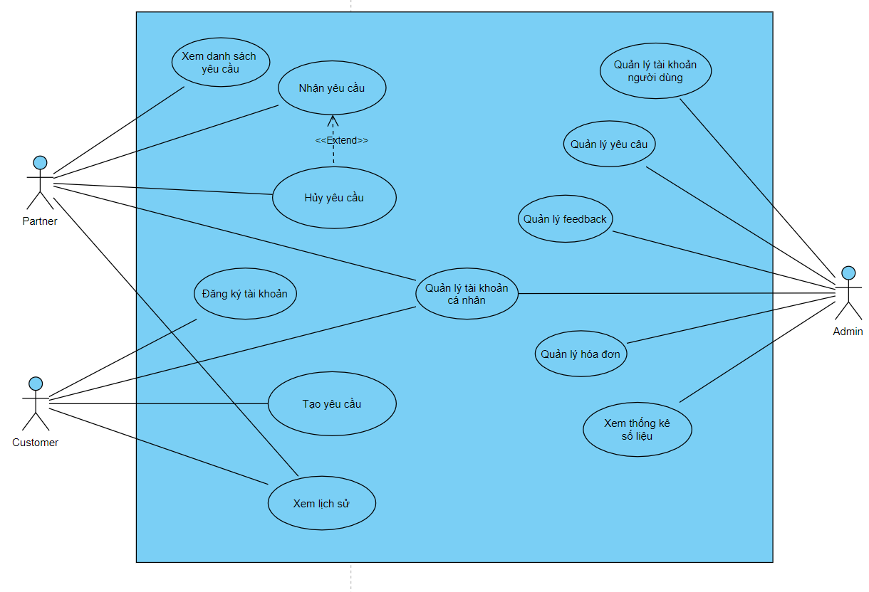 Hình 1. Sơ đồ Usecase tổng quát.

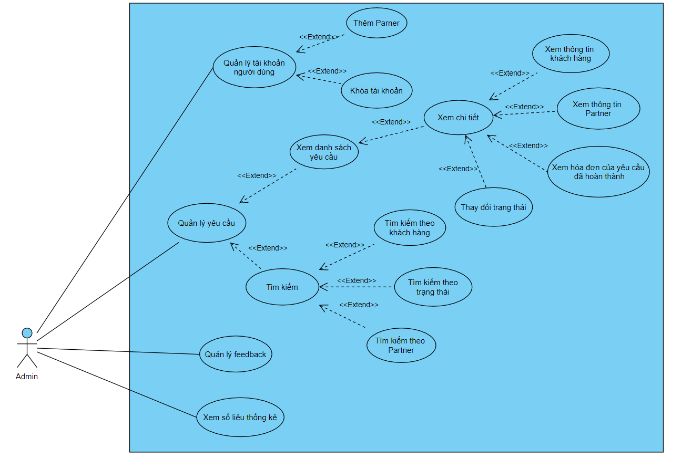

Hình 2. Sơ đồ Usecase của actor Admin.

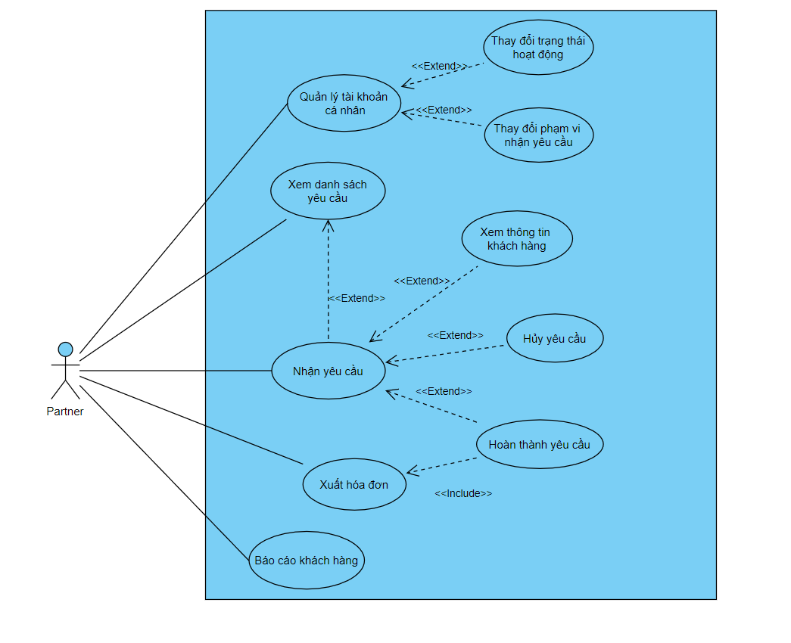

Hình 3. Sơ đồ Usecase của actor Partner.

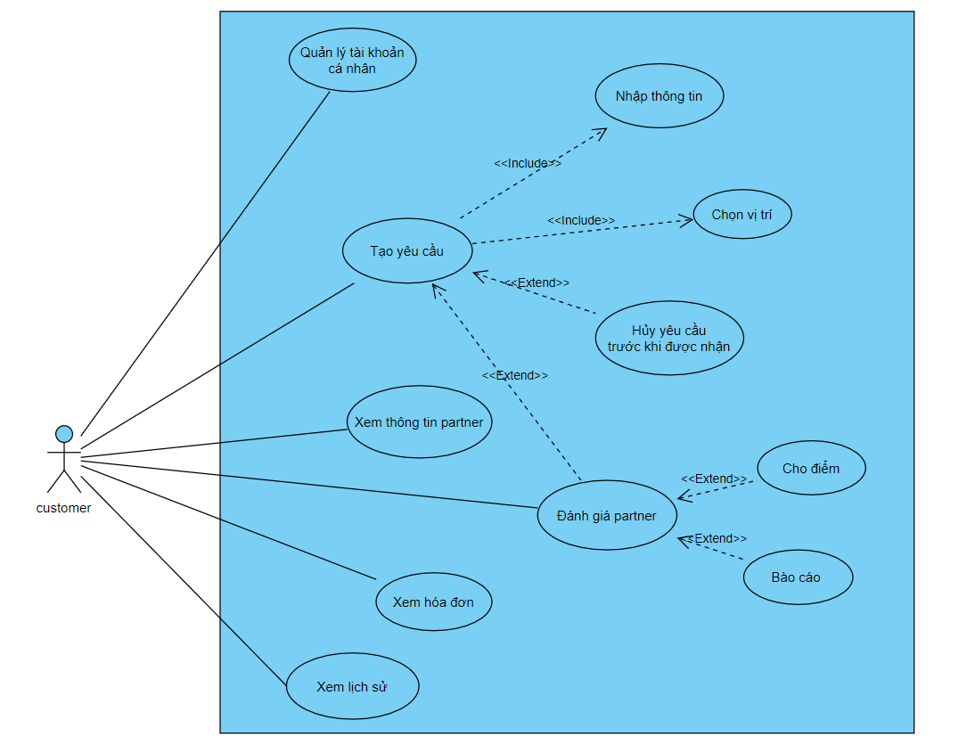

Hình 4. Sơ đồ Usecase của actor Customer.

1. Sơ đồ tuần tự:

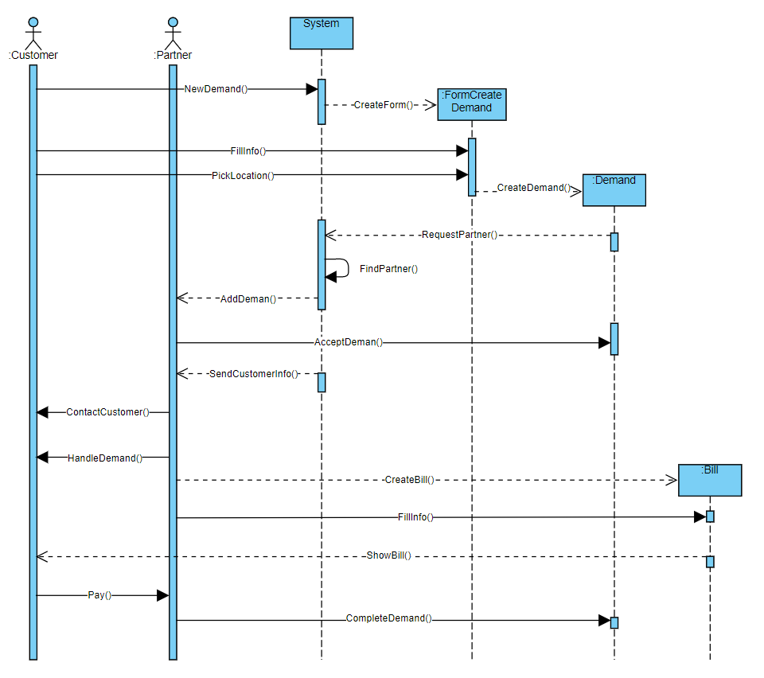

Hình 5. Sơ đồ tuần tự của hoạt động tạo và xử lý yêu cầu.

1. Sơ đồ lớp:

Hình 6. Sơ đồ lớp.

1. Sơ đồ cơ sở dữ liệu:

Hình 5. Sơ đồ cơ dở dữ liệu.